50 Jahre SC Weiher - Jubiläums Reise
vom 16. – 18. September 2022
Unsere Reise führt uns von und nach Wil – Zürich – Brunnen – Weggis – Küssnacht – Rigi – Luzern – Zürich – Wil

Wir Reisen mit dem Zug – Schiff – Postauto – Seilbahn

Wir Übernachten in Küssnacht am Rigi

Hier unser Programm
Treffpunkt : am Freitag 16.09.2022 Bahnhof Wil SG

Zeit : 07.30 Uhr ( Zug fährt um 08.04 Uhr )
Fahrt mit dem Zug nach Zürich – Brunnen SZ
Ab Brunnen mit dem Schiff nach Weggis
Schiff geht ab Brunnen 10.49 Uhr – Weggis an 12.05 Uhr
Gemütliches fakultatives Mittagessen in Weggis
Ca. 14.30 Uhr spazieren wir nach Küssnacht am Vierwaldstättersee entlang.
Ca. 90 min oder mit dem Postauto nach Küssnacht.
Um ca. 17.00 Uhr Hotel Bezug in Küssnacht ( Hotel Restaurant Seehof )
alles Doppelzimmer
www.hotel-restaurant-seehof.ch

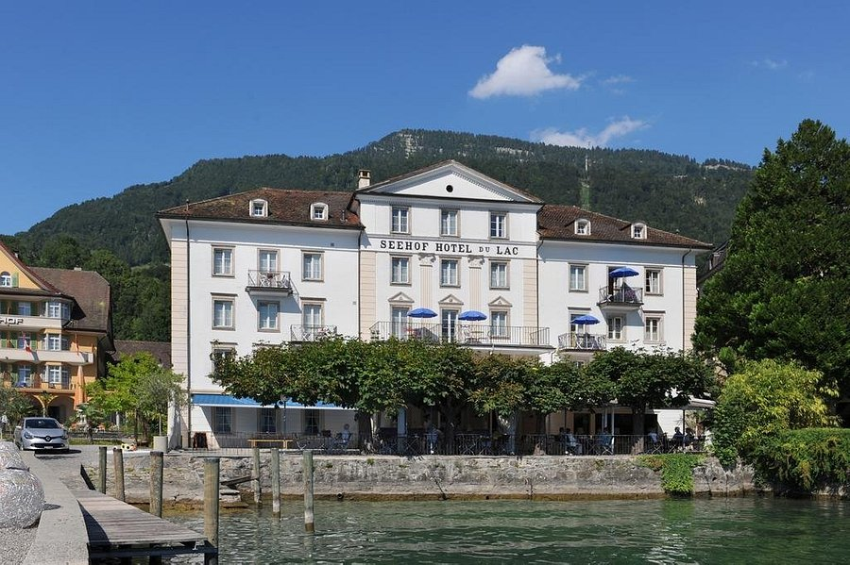

Um 19.30 Uhr geniessen wir ein gemeinsames Abendessen im Hotel.
Nach dem gemeinsamen Abendessen ist Zimmerruhe ab 22.30 Uhr

Programm: Samstag 17. September 2022
Frühstück von 08.30 Uhr bis 09.30 Uhr
Wanderung auf die Rigi oder Seebodenalp ab 09.45 Uhr
Wir gehen alle mit der Seilbahn auf die Seebodenalp.
Dort kann man gemütlich 2 - 3 Stunden spazieren wobei man bei verschiedenen Alpwirtschaften vorbei kommt ( 3 Alpwirtschaften ).
oder wer mag wandert auf die Rigi.
Jeder macht was er mag oder will, ob wandern – spazieren – jassen ……
www.seebodenalp.ch/natur-erleben/wandern/

Wir treffen uns alle 16.30 Uhr im Hotel Seehof
------------------------
Um 17.30 Uhr gehen wir mit der Seilbahn auf die Seebodenalp ( Restaurant )
Dort oben geniessen wir zusammen ein Jubiläums Abendessen.
www.hotelseebodenalp.ch

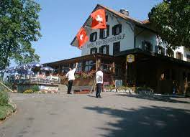

Retour mit der Seilbahn um 22.30 Uhr
Gemütliches ausklingen in Küssnacht

Programm Sonntag 18. September
Frühstück von 08.30 Uhr bis 09.30 Uhr
Um 10.55 Uhr fährt uns das Schiff von Küssnacht nach Luzern
Um 12.53 Uhr fährt der Zug ab Bahnhof Luzern – Zürich – Wil
Ankunft in Wil 14.55 Uhr
Das ist unsere Jubiläums Reise 2022

Kosten : pro Person Fr. 270.-
Im Preis Inklusiv sind
Zug – Schiff – Seilbahn – Übernachtungen – Frühstück
Jubiläums Abendessen

nicht Inklusiv sind
alle Getränke – Mittagessen am Freitag 16.9. in Weggis –
Abendessen am Freitag 16.9. in Küssnacht ( Hotel )

PS : unser Gepäck wir per Auto ins Hotel transportiert.
Es muss niemand das Gepäck mittragen.

Anmeldung bei Patrick Zehnder durch die Bezahlung des Beitrag.
Kosten Fr. 270.-
Bankkonto : IBAN CH77 0078 1275 5006 8940 3
Adresse : Sportclub Weiher Wil
Anmelden bis am 31. Mai 2022 ( Bezahlung )
Bitte bekannt geben ob du ein Halbtax oder GA hast.
E-Mail an : pius-schmucki@bluewin.ch

Mit sportlichen Grüssen
SC Weiher Pius Schmucki – Patrick Zehnder

